ADI | SOYADI | NUMARASI
1.
2.
3.
4.

DENEY NO : 3

DENEYİN ADI : ZENER DİYOT KARAKTERİSTİĞİ

DENEYİN AMACI :

Zener diyodun akım-gerilim karakteristiğini elde etmek

TEORİK BİLGİ :

Zener diyot jonksiyon diyotun özel bir tipidir. Zener diyotlar genellikle silisyum maddeden yapılır. Ters yöndeki gerilimin belirli bir değerine kadar zener diyot üzerinden yok denecek kadar az bir akım akmaktadır. Ters yöndeki gerilimin belli bir değeri aşması halinde yani kırılma voltajına ulaştığında akım ters yönde büyük bir hızla akmaktadır.

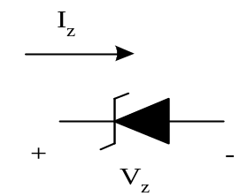0’dan Vz’ye kadar herhangi bir gerilim, silisyum diyotta V_{T}’nin altına düşmesi gibi, bir açık devre eşdeğerine yol açacaktır. Bununla beraber zener diyot ile silisyum diyotun karakteristikleri arasında geri öngerilimleme bölgesinde önemli farklılıklar vardır. Silisyum diyot geri öngerilimleme bölgesinde açık devre eşdeğerliliğini korurken, zener diyotu geri kayma gerilimine ulaştıktan sonra kısa devre durumuna geçer. Şekil 3.1’de gösterilen polariteyle bir Vz geriliminin uygulanması, zener diyotun, açık devre durumundan “açık” durumuna gelmesine yol açacaktır.

Şekil 3.1 Zener diyot

Zener bölgesinin konumu, katkılama düzeyleri değiştirilerek ayarlanabilir. Katkılamadaki artış, eklenen katkı maddelerinin sayısını arttırarak, zener potansiyelini düşürecektir. Zener diyotunun zener bölgesindeki tam ve yaklaşık eşdeğer devresi Şekil 3.2’de gösterilmiştir.
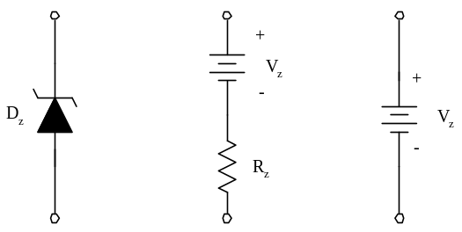

(a) (b) (c)

Şekil 3.2 Zener diyot eşdeğer devreleri (a) tam eşdeğer devresi (b) yaklaşık eşdeğer devresi

KULLANILAN ELEMANLAR :

- 0…12V ayarlı DC Güç Kaynağı
- AVO metre (2 adet)
- Direnç 100Ω
- Zener Diyot ZD 6,2V
- Zener Diyot ZD 8,2V

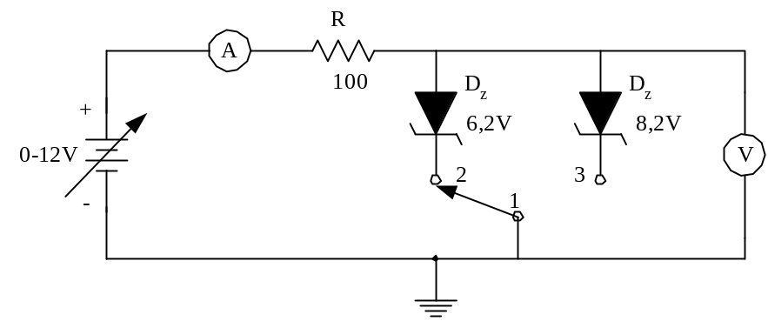DENEY DEVRESİ :

(a)
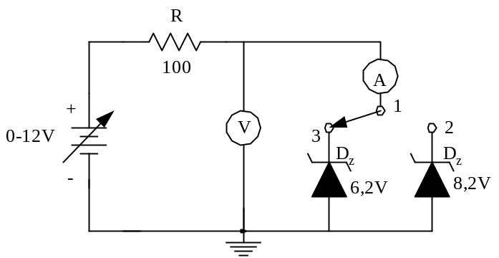
(b)
Şekil 3.3 Zener diyot karakteristiği ile ilgili deney devreleri (a) İleri yönde polarma (b) ters yönde polarma

İŞLEM BASAMAKLARI :

- Şekil 3.3a’daki devrede 1 nolu uç ile 2 nolu ucu kısa devre ediniz.

- Tablo 3.1’de verilen değerleri kullanarak 6,2V’luk zener diyot üzerinden geçen akımı ayarlayınız ve bu değerlere karşılık gelen gerilim değerlerini ölçünüz. Sonuçları yazınız.

- Daha sonra 1 nolu ucu 2 nolu uçtan çıkarıp, 1 nolu ucu 3 nolu uca bağlayınız.
8,2V’luk zener diyotu için ölçümleri tekrarlayınız.

Tablo 3.1 İleri yönde zener diyot içinden geçen akıma göre Vz gerilimi.

 | I_{R}(mA) | 0,1 | 0,5 | 1 | 5 | 10 | 20 | 40 | 60 | 70
D_{z} 6,2V | V_{z}
D_{z} 8,2V | V_{z}

- Şekil 3.3b’deki devrede 1 nolu uç ile 3 nolu ucu kısa devre ediniz.

- Tablo 3.2’de verilen değerleri kullanarak 6,2V’luk zener diyot üzerinden geçen akımı ayarlayınız ve bu değerlere karşılık gelen gerilim değerlerini ölçünüz ve Şekil 3.4 üzerinde çiziniz. Daha sonra 1 nolu uç ile 2 nolu ucu kısa devre ediniz. 8,2V’luk zener diyot için ölçümleri tekrarlayınız.

Tablo 3.2 Ters yönde zener diyot içinden geçen akıma göre Vz gerilimi değeri

 | I_{R}(mA) | 0,1 | 0,5 | 1 | 5 | 10 | 15 | 20 | 25
D_{z} 6,2V | V_{z}
D_{z} 8,2V | V_{z}

- Her iki diyot için gerilim fonksiyonu olarak akım akış grafiğini çiziniz.

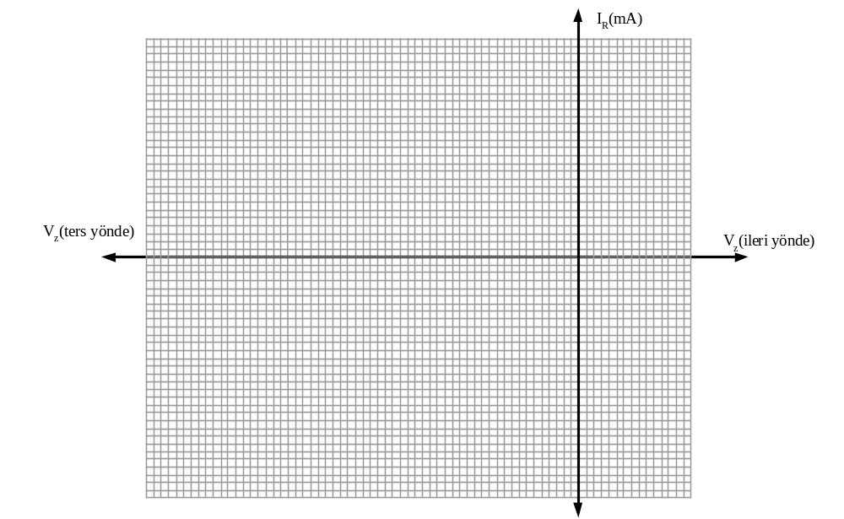
Şekil 3.4 Kesim ve iletim bölgesinde 6.2V’luk Zener diyotun karakteristiği

Şekil 3.5 Kesim ve iletim bölgesinde 8.2V’luk Zener diyotun karakteristiği

